L'oli

L'oli s'obté a partir de les olives madures.
És un líquid espès i de color verd - grogós.
L'oli es fa a l'hivern.

. Abans per fer l'oli tothom
portava les olives al molí.

Ara l' oli es fa a la
cooperativa.

A les Garrigues es fa molt oli i de molt bona qualitat.

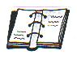
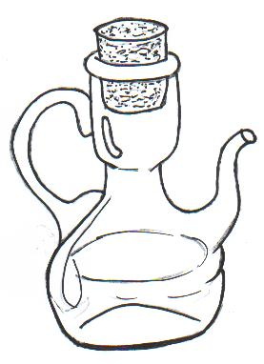

 Pinta el setrill i l'oli de dins.
De quin color l'has pintat?
Dibuixa un setrill com el que teniu a la cuina de casa teva. Pinta'l.

 Construeix frases unint amb fletxes:

L'oliva és a l'hivern

L'oli s'obté el fruit de l'olivera

L'oli es fa de les olives madures

 Porteu a l' escola un setrill o una ampolla d'oli i analitzeu-lo. Assenyala les característiques.

És de color . . .

blanc groc verdós

Fa olor . . .

bona no fa olor a roses

És un líquid . . .

aigualit espés amb gas

Normalment es posa . . .

a la tassa al porró al setrill

  A cada requadre hi ha un recipient diferent, Pinta els que s'utilitzen per posar o guardar l'oli.

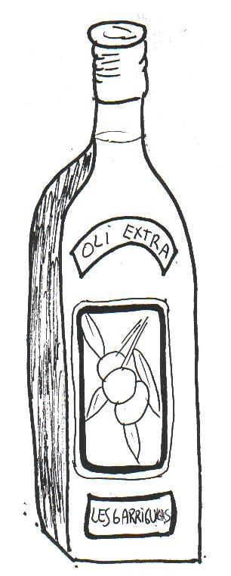
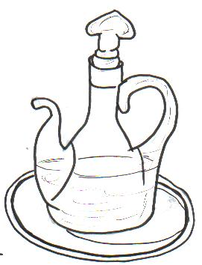
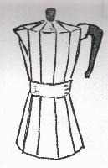

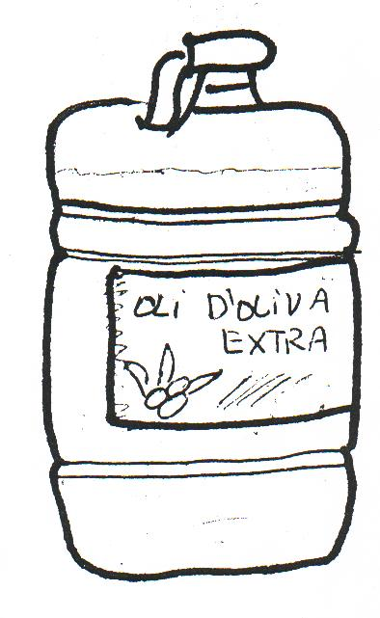
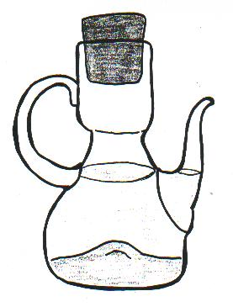
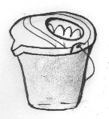

  Coneixes aquest recipient : "És una tenalla".
Pregunta als teus avis per a què utilitzaven abans les tenalles.
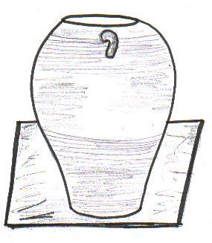

 Esbrina i contesta :

Hi ha una cooperativa al teu poble?

Quin nom té?

S'hi fa oli a l'hivern?

On compren, els teus pares, l'oli que utilitzeu a casa teva per a menjar?

Quins altres productes del camp pots trobar a la cooperativa del teu poble. Dibuixa'ls.

